Исследование распределения усилий по дискретным связям металло-композиционных соединений

Гришин В.И., Наумов С.М., Боровская Я.С.

Центральный аэрогидродинамический институт им. проф. Н.Е.Жуковского
(ЦАГИ), г.Жуковский, Россия

РЕЗЮМЕ

Предлагается численно-аналитический метод расчета распределения усилий по болтам металло-композиционных соединений, согласно которому накладки соединения аппроксимируются двумерными моделями метода конечных элементов (МКЭ), а податливость дискретных связей (болтов, заклепок) описывается аналитическими выражениями.
Приводится расчетно-экспериментальное обоснование метода на примерах расчета двух-, трех- и четырехрядных болтовых соединений при выполнении трехмерного моделирования по МКЭ и экспериментальными данными, полученными на натурных образцах.

ВВЕДЕНИЕ

В настоящее время возрастает использование композиционных материалов (КМ) в конструкциях летательных аппаратов. В отличие от металлов, проблемы соединений в которых хорошо изучены, КМ обладают рядом особенностей, которые следует учитывать при прочностных расчетах соединений типа «композит-композит» и «металл-металл».
Инженерные методики предполагают, что для расчета многоболтовых соединений с нерегулярным расположением болтов необходимо определить величину общего, обтекающего потока усилий в зоне болта и значения усилий, передаваемых болтом, по которым определяется прочность крепежной точки.
С увеличением внешней нагрузки Р в многорядных соединениях из-за образования зон пластических деформаций как в теле болта, так и в зоне отверстия под болт происходит выравнивание усилий на болтах Р_{i}, и перед разрушением соединения их величина определяется соотношением P_{i}=Р/N, где N - количество болтов в соединении. Поскольку первые очаги разрушения в соединениях образуются в зонах наиболее нагруженных болтов, то для проектирования соединений необходимо знать уровень перегрузок болтов именно в начальной стадии нагружения соединений. Аналитические методы [1], используемые для моделирования соединений, дают большие погрешности в результатах. Методы, основанные на трехмерном моделировании соединений трехмерными моделями МКЭ, точны, но требуют значительных временных затрат при проведении моделирования и получения численных результатов. Для проведения проектировочных расчетов в работе предлагается численно-аналитический метод, при котором накладки соединения аппроксимируются двумерными моделями метода конечных элементов (МКЭ), а податливость дискретных связей (болтов, заклепок) описывается аналитическими выражениями. В работе принято, что выражение «трехболтовое соединение» идентично выражению «трехрядное соединение».

1. ЧИСЛЕННО-АНАЛИТИЧЕСКИЙ МЕТОД РАСЧЕТА УСИЛИЙ
ПО БОЛТАМ МЕТАЛЛО-КОМПОЗИЦИОННЫХ СОЕДИНЕНИЙ

За последнее время достигнут значительный прогресс как в вычислительной технике, так и в математических методах вычислений. Однако, ввиду многообразия соединений, обусловленного как конструктивными формами, так и технологическими аспектами их выполнения, непосредственный расчет с применением методов теории упругости, пластичности и механики разрушения представляет значительные трудности. По этой причине эффективным методом расчета соединений является сочетание перечисленных методов с предварительно обоснованными инженерными методами строительной механики.
Расчленение конструкции на составные части влечет за собой появление в ней дополнительных деталей, увеличение веса, а также уменьшение срока службы конструкции из-за способности к разрушению от усталости при действии переменных нагрузок. Наблюдаемая в современном самолетостроении тенденция к уменьшению числа соединений путем создания прессованных панелей, цельноштампованных узлов и др., очевидно, не исключает полностью болтовые и заклепочные соединения, так как наличие их диктуется многими обстоятельствами. С одной стороны, это обусловлено необходимостью соединения элементов, выполненных из различных материалов, удобством монтажа и обслуживания отдельных агрегатов в процессе эксплуатации, а, с другой стороны, разумное членение конструкции упрощает изготовление, повышает технологичность изделия и снижает стоимость изделия в целом.
Опубликовано большое количество работ, посвященных исследованию распределения усилий в болтовых и заклепочных соединениях, в частности, этому вопросу посвящены работы [1-2]. В этих работах для расчета сложных пространственных болтовых и заклепочных соединений обосновывается методика, основанная на следующих предположениях:
1) материал конструкции упругий;
2) трение между отдельными частями соединения отсутствует;
3) при оценке локальных напряжений справедлива суперпозиция решений.
В силу введенных предположений созданная методика на данном этапе имеет ряд недостатков, так как она не учитывает трения между отдельными листами в пакете, возможность упругопластической работы заклепочного соединения. Тем не менее, она вполне пригодна для оценки прочности соединений на ранних стадиях их проектирования.
Важным вопросом для оценки работоспособности соединений является нахождение локальных напряжений в зоне крепежа, которые можно определить, решая непосредственно объемную контактную задачу с учетом трения и пластичности материала, что весьма трудоемко. Однако для инженерной оценки локальных напряжений в зоне крепежа можно воспользоваться принципом суперпозиции, что подтверждают исследования максимальных напряжений среза и растяжения, выполненные методом фотоупругости [3]. При таком подходе локальные напряжения в зоне крепежа разделяются на напряжения, обтекающие силовую точку σ⁽¹⁾, и напряжения, передаваемые силовой точкой σ_{см} (рис.1), и записываются:
$σ_{\text{loc}}=К_{1}σ^{(1)}+К_{2}σ_{\text{см}}$, (1)
где K₁ - коэффициент концентрации в регулярном сечении от обтекающих силовую точку напряжений; K₂ - коэффициент концентрации нормальных напряжений относительно номинального смятия, вызванного силой P, передаваемой заклепкой; d - диаметр отверстия; t - толщина листа. Очевидно, что σ⁽²⁾≥σ⁽¹⁾; [σ⁽²⁾ - σ⁽¹⁾]⋅tb=P, где b - ширина листа.

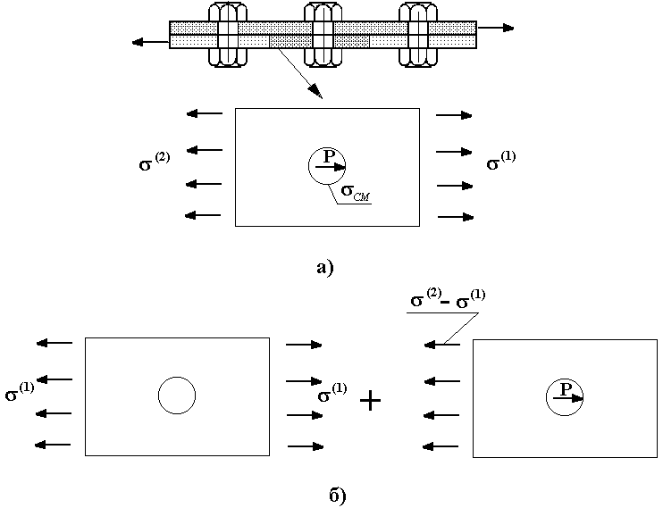
Рис.1. Схема представления напряженного состояния в соединении.

Значения коэффициентов K₁ и K₂ можно найти в справочниках по концентрации напряжений [5-7].
При использовании МКЭ для расчета соединений с многочисленными болтовыми либо заклепочными связями целесообразно не разбивать тело болта (заклепки) на элементы, что значительно увеличивает размерность задачи, а на основе аналитических либо экспериментальных зависимостей найти коэффициенты жесткости (податливости) болта и просуммировать их с коэффициентами жесткости основных деталей конструкции.
Запишем зависимость между смещениями концов болта (заклепки) δ_{б} и действующей на него срезающей силой Р, как
δ_{б}=С⋅Р, (2)
где С - податливость крепежной точки.
Проведены расчетные и экспериментальные исследования по определению податливости С крепежных элементов. Так, согласно Розенфельду [1] для двухсрезных соединений податливость определяется как сумма деформаций от смятия (δ_{см}) листов пакета, изгиба (δ_{из}) и сдвига (δ_{сд}) болта:
;
; (3)
,
где F_{б} и I_{б} - площадь сечения и момент инерции болта, t - толщина деталей, а индексы н, п, и б - относятся соответственно к боковой и центральной пластинам и к болту.
Отметим, что при подобной постановке задачи аппроксимация болтовой связи осуществляется одним узлом конечно-элементной схемы каждой из соединяемых деталей, что может привести к разным решениям одной и той же задачи, полученным на конечно-элементных схемах разной степени дискретизации.
В работе [3] показано, насколько сильно влияет на компоненты основного напряженного состояния (напряжения в равноудаленных от отверстий сечениях и силы, передаваемые болтами) особенность, возникающая в точке приложения силы при одноточечной аппроксимации болтовой связи соединения на конечных сетках различного порядка дискретизации. Рекомендовано выбирать в расчетах шаг сетки, соизмеримый с радиусом болта.
Данные соотношения реализованы в комплексе программ FITCOM [3] и используются при расчете податливостей болтов и заклепок в автоматическом режиме. Так как методы получения податливости соединений постоянно совершенствуются, то в комплексе FITCOM предусмотрена возможность непосредственного задания податливости дискретных связей, полученного на основе новых методик либо экспериментальных данных.

1.1. Образцы и материалы.

Вид соединений приводится на рис.2, а основные геометрические размеры - в таблице 1.
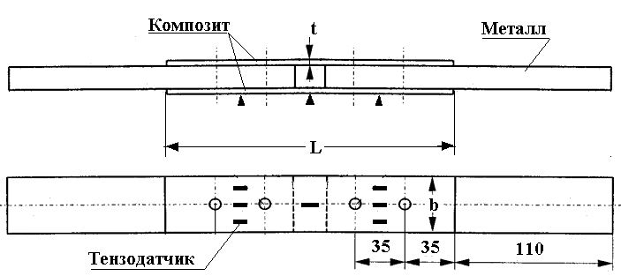

Рис.2. Схема металло-композиционного двухрядного образца.

Таблица 1.
Характеристики образцов.
Тип образца | Длина накладки,  L | Ширина,  b | Толщина накладки из КМ,  t | Диаметр болта,  d | Количе-ство болтов | Материал металлической вставки | Толщина металличес-кой вставки
Тип образца | мм |  |  |  | шт. | Материал металлической вставки | мм
DX-02 | 200 | 40 | 3,72 | 8 | 4 | В95Т2 | 14,0
DX-03 | 210 | 40 | 2,4 | 6 | 6 | В95Т2 | 10,0
DX-04 | 270 | 40 | 2,76 | 6 | 8 | В95Т2 | 12,0
DX-04А | 270 | 40 | 2,76 | 6 | 8 | 30ХГСА | 12,0

1. Композиционные пластины типовых и специальных соединений были изготовлены из углепластика, характеристики монослоя которого (толщиной 0,12 мм) приводятся в таблице 2.

Таблица 2.
Свойства | 20⁰С, сухие
E₁₁ | 135000
E₋₁₁ | 126000
E₂₂ | 8800
E₋₂₂ | 10700
E₁₂ | 4470
ν₁₂ | 0,33
Обозначения: E – модуль упругости (МПа), ν – коэффициент Пуассона, положительные индексы обозначают растяжение, отрицательные – сжатие.

2. Непотайные болты с пределом прочности на сдвиг τ_{б}~700 МПа, затянутые до осевого напряжения σ~150 МПа.
3. Пластины из алюминиевого сплава В95Т2 с модулем упругости Е=70 ГПа и коэффициентом Пуассона ν=0,3.
4. Пластины из стали 30ХГСА с модулем упругости Е=200 ГПа и коэффициентом Пуассона ν=0,3.
В таблице 3 приведены технические характеристики образцов.
Таблица 3.
Тип образца | Укладка монослоев | Кол. болтов, шт. | Диаметр болтов, мм | Материал металличе-ских пластин | Толщина пластин, мм
DX-02 | [45/-45/0/-45/45/0/-45/90/0/45/$0$]_{S} | 6 | 6 | В95Т2 | 10
DX-03 | [45/-45/0/-45/0/45/0/45/-45/90/-45/45/45/0/-45/$\text{90}$]_{S} | 4 | 8 | В95Т2 | 14
DX-04 | [45/-45/-45/0/45/0/90/45/0/-45/$\text{90}$]_{S} | 8 | 6 | В95Т2 | 12
DX-04A | [45/-45/-45/0/45/0/90/45/0/-45/$\text{90}$]_{S} | 8 | 6 | 30ХГСА | 12

Расчётная оценка механических свойств материала углепластиковых пластин выполнена по методике, изложенной в работе [3]. Ось Х направлена вдоль, а ось У – поперёк образца, t – номинальная толщина углепластиковой пластины.
Свойства углепластиковых пластин образцов приведены в таблице 4.
Таблица 4.
Свойства | № углепластиковой пластины (№ образцов)
Свойства | DX-02 | DX-03 | DX-04 | DX-04A
t, мм | 3,72 | 2,52 | 2,76 | 2,76
E_{+X}, МПа | 51300 | 60000 | 62300 | 62300
E_{-X}, МПа | 48700 | 56700 | 58900 | 58900
E_{+Y}, МПа | 34700 | 34200 | 37800 | 37800
E_{-Y}, МПа | 33500 | 33200 | 36500 | 36500
G_{XY}, МПа | 23400 | 21200 | 19700 | 19700
ν_{XY} | 0,527 | 0,506 | 0,438 | 0,438
Здесь, как и выше, положительные индексы обозначают растяжение, отрицательные – сжатие.

2. РАСЧЕТ РАСПРЕДЕЛЕНИЯ УСИЛИЙ ПО БОЛТАМ СОЕДИНЕНИЙ

Для расчета распределения усилий по болтам соединений использовался комплекс программ FITCOM. Образцы моделировались как двумерными (2D), так и трехмерными (3D) моделями. При трехмерном моделировании учитывалось контактное взаимодействие между болтами и композиционными и металлическими пластинами соединений. Болты моделировались цилиндрическими телами. Влияние головок и стягивающих пакет шайб с гайками не учитывалось.
На рис.3 приводятся расчетные модели соединений.

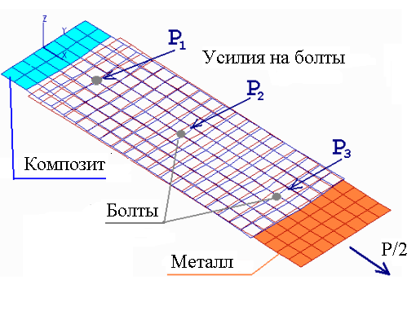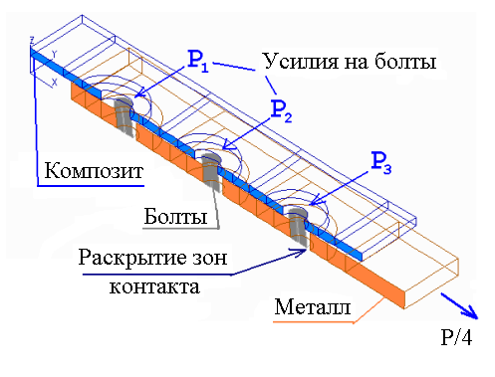 а) Двумерная модель. б) Трехмерная контактная модель.
Рис.3. Расчетные модели соединений.

На рис.4. показаны МКЭ-модель трехрядного соединения и ее деформирование при трехмерном моделировании. Двумерное моделирование выполнено на основе симплексных треугольных элементов, заполняющих прямоугольники. Трехмерное моделирование выполнено с помощью элементов-тетраэдров, заполняющих объемные параллелепипеды (подконструкции), обозначенные на рисунке тонкими линиями. По условиям симметрии геометрии соединения и приложенного усилия при двумерной постановке рассматривалась правая верхняя половина соединения (рис.3а), а при трехмерной постановке - одна восьмая часть соединения, приведенная на рис.3б. При этом учитывалось контактное взаимодействие как между болтом и накладкой, так и между болтом и пластиной, к которой прикладывалась нагрузка, что видно на рис.4б.
Анализ полей напряжений в композиционных накладках показывает, что максимальные напряжения возникают по контуру отверстия, заполненного телом болта. На расстоянии, примерно равном одному диаметру от контура отверстия, уровень напряжений снижается и сложное напряженное состояние переходит, практически, в одноосное.
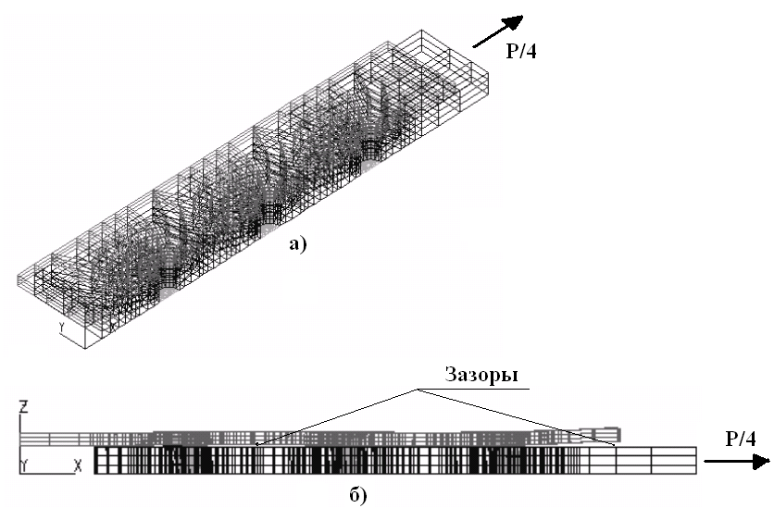
Рис.4. МКЭ-модель трехрядного соединения (а) и ее деформирование (б).

В табл.5 приводятся значения коэффициентов перегрузки (Рхi/Рo) по болтам соединений, полученные расчетом при задании внешней нагрузки Р=10 кН.
Здесь введены следующие обозначения:
Р – сила, действующая на образец; N – количество болтов;
Рxi – сила, действующая в плоскости среза болта в направлении оси ОХ;
Рo=P/N– среднее усилие, действующее в плоскости среза болтов;
Рxi/Рo – коэффициент перегрузки плоскости среза болта;
К_{i} =(Рxi/P)⋅100% – коэффициент нагружения плоскости среза болта.
Таблица 5.
Значения коэффициентов перегрузки по болтам соединений.
Номер болта |  | Рхi/Рo
 | DX-02 |  |  | DX-03 |  |  | DX-04 |  |  | DX-04A
 |  | 2D | 3D |  | 2D | 3D |  | 2D | 3D |  | 2D | 3D
1,10 |  | 1,14 |  |  | 1,25 | 1,42 |  | 1,48 | 1,59 |  | 1,70 | 1,82
0,90 |  | 0,86 |  |  | 0,86 | 0,77 |  | 0,92 | 0,85 |  | 0,99 | 0,92
 |  |  |  |  | 0,89 | 0,81 |  | 0,74 | 0,76 |  | 0,68 | 0,62
 |  |  |  |  |  |  |  | 0,86 | 0,80 |  | 0,63 | 0,64

В таблице 6 приведены результаты расчета распределения усилий по болтам соединений.
Таблица 6.
Распределение усилий по болтам (К_{i}=P_{i}/P).
 | 2D | 3D | ξ (%)
Двухрядное соединение
1 | 54,8 | 57,1 | 4,03
2 | 45,2 | 42,9 | -5,36
Трехрядное соединение
1 | 41,6 | 47,2 | 11,86
2 | 28,8 | 25,7 | -12,06
3 | 29,6 | 27,1 | -9,23
Четырехрядное соединение с дюралевой пластиной
1 | 37,1 | 39,8 | 6,78
2 | 22,9 | 21,2 | -8,02
3 | 18,4 | 18,9 | 2,65
4 | 21,6 | 20,1 | -7,46
Четырехрядное соединение со стальной пластиной
1 | 42,4 | 45,5 | 6,81
2 | 24,8 | 23,1 | -7,36
3 | 17 | 15,5 | -9,68
4 | 15,8 | 15,9 | 0,63

Сопоставление результатов свидетельствует о хорошем соответствии расчетных данных. Наиболее перегруженным во всех соединениях является первый болт. Как следует из таблицы, разница в результатах расчета не превышает 7÷12%, а затраты времени на моделирование и расчеты отличаются на порядки.

3. ОПИСАНИЕ ЭКСПЕРИМЕНТА

Испытания образцов соединений проводилось на сервогидравлической испытательная машине LFV-200/160 с точностью измерения нагрузки ±1% от измеряемой величины. Универсальная сервогидравлическая машина LFV200/160 снабжена гидравлическими захватами (толщина испытываемых образцов 0÷42 мм), позволяющими регулировать степень зажатия образца; датчиком перемещения и экстензометром типа MFA−25, с помощью которого проводилось измерение перемещений захватов на испытываемых образцах. Стойка управления с ПЭВМ позволяет автоматизировать процесс как статических, так и повторно-статических испытаний. Для обеспечения одинаковой затяжки болтов в исследуемых соединениях гайки на болтах соединений предварительно затягивались динамометрическим ключом до момента 15 Нм.
Каждая группа образцов состояла из 3 штук. На каждом из образцов были установлены тензодатчики, которые фиксировали деформацию образцов в процессе нагружения. Пример установки тензодатчиков на образце DX-03 приведен на рис.2. Поскольку в типовых образцах преимущественными являются нормальные напряжения, которые действуют вдоль образца и пропорциональны этим деформациям, то распределение усилий по болтам определяется с помощью значений деформаций, полученных по показаниям тензодатчиков.
Для вычисления относительных усилий, действующих на болт (K_{i}=P_{i}/P), по значениям экспериментально полученных деформаций, используется следующая методика. Полагаем, что ε₁, ε₂,…..ε_{n} средние деформации по сечениям № 1, 2,…n (n≥2) образца соответственно. Сечение №1 представляет собой срединное сечение образца, в котором растягивающая сила Р равна силе, приложенной к захвату образца. Деформации ε₁, ε₂,…..ε_{n} определяются интегрированием функции, построенной по сечению образца на основе показаний тензодатчиков ε_{i}(x) (рис.5).

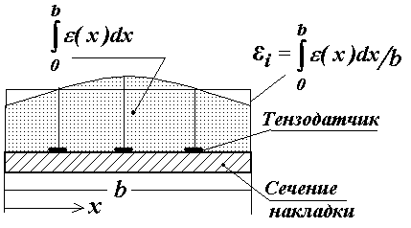
Рис.5. К определению значения деформации ε_{i}.

В случае, если толщина образцов постоянна, коэффициенты усилий плоскости среза болта вычисляются по формулам:
K₁=(ε₁-ε₂)/ ε₁,
K₂=(ε₂-ε₃)/ ε₁,
……………..
K _{n-1}=(ε_{n-1}-ε_{n})/ ε₁,
K _{n}=ε_{n}/ ε₁. (4)
Эти формулы можно использовать и для образцов с переменной толщиной, при этом следует деформации умножать на соответствующую толщину накладки.

4. АНАЛИЗ РЕЗУЛЬТАТОВ

В типовых многорядных соединениях напряженное состояние вблизи заполненных отверстий является сложным. На расстоянии одного диаметра от контура отверстия сложное напряженное состояние переходит, практически, в одноосное, поэтому сравнение расчетных и экспериментальных данных проводилось по деформированному состоянию верхних поверхностей композиционных накладок по месту установки тензодатчиков.
На рис.6 приведено сравнение распределения расчетных и экспериментальных усилий в образцах многорядных соединений. Как следует из рисунка, данные расчета подтверждаются экспериментом для двух- и трехрядных соединений, хуже – для четырехрядных. Как правило, экспериментальные данные по значениям усилий в первом ряду соединений превышают расчетные значения, что, по-видимому, является следствием неучета в расчетах трения между головкой болта и композитными пластинами в результате затяжки болтов.
Анализ распределения усилий по болтам в типовых соединениях с различным количеством болтов свидетельствует о том, что с увеличением количества болтов до четырех по длине накладки, первый болт перегружается, а последующие, по большей части, недогружены. Как следует из рис.6, при соединении внахлест металлических, в особенности стальных пластин с углепластиковыми накладками более четырех болтов одного диаметра по длине соединения устанавливать нецелесообразно, так как при этом средние болты будут практически выключаются из работы соединения.

а) двухрядный образец б) трехрядный образец

в) четырехрядный образец г) четырехрядный образец (А)
Рис.6. Распределение усилий по болтам соединений при P=10 kN.

Повышение жесткости центральной пластины при замене ее материала с алюминиевого сплава на сталь (сравните рисунок 6в с рисунком 6г) приводит к увеличению неравномерности распределения нагрузок по болтам соединения.

ВЫВОДЫ

- Для расчета распределения усилий по болтам многорядных соединений предлагается численно-аналитический метод, который заключается в том, что соединяемые детали моделируются дискретными методами, в частности МКЭ, а работа болтов (заклепок) в зоне их расположения моделируется аналитически, с использованием инженерных либо экспериментальных подходов.
- Применение этого метода для расчета двух-, трех- и четырехрядных соединений показало, что разница в результатах расчета между данным методом и методом трехмерного моделирования однотипных соединений не превышает 5÷12%, а затраты времени на проведение моделирования и расчетов отличаются на порядки. По этой причине метод расчета соединений, использующий двумерное моделирование, желательно применять при эскизном проектировании новых конструкций.
- Результаты расчета качественно совпадают с экспериментальными данными. Наибольшая разница наблюдается на первых болтах, это, по-видимому, объясняется тем, что при расчете силы трения между головками болтов и композиционными пластинами не учитывались.
- При применении болтов для композиционных соединений нежелательно брать их больше 3-4 по длине накладки, так как первый болт значительно перегружается, а последующие болты, по большей части, недогружены.

ЛИТЕРАТУРА

- Rosenfeld S. Analytical and Experimental Investigation of Bolted Joints. NASA, TN 1458, 1947, pp.58.
- Barrois W. Stresses and Displacements due to Load Transfer by Fasteners in Structural Assemblies. Eng. Fracture Mech., v.10. №1, 1978, рр.68-89.
- Сироткин О.С., Литвинов В.Б., Гришин В.И. Технология и механика соединений. М., Артика, М., 2003, с.314.
- Сухарев И.П. Прочность шарнирных узлов машин. Машиностроение, М., 1977, с.168.
- Петерсон Р. Коэффициенты концентрации напряжений. Мир, М., 1977, с.264.
- Савин Г.Н., Тульчий В.И. Справочник по концентрации напряжений. Высшая школа, Киев, 1976, с.466.
- Niu C.Y. Composite Airframe Structures, Hong Kong, Conmilit Press, LTD, 2000, с.524.

Поступила в редакцию 11 ноября 2004 года.

